КАК ВОЙТИ В ЭЛЕКТРОННЫЙ ДНЕВНИК?
Ситуация 1. Вы родитель (законный представитель) или обучающийся старше 14 лет
Обязательное требование: родитель, либо учащийся старше 14 лет должен быть зарегистрирован на портале Госуслуг и иметь учётную запись со статусом "Подтверждённая".
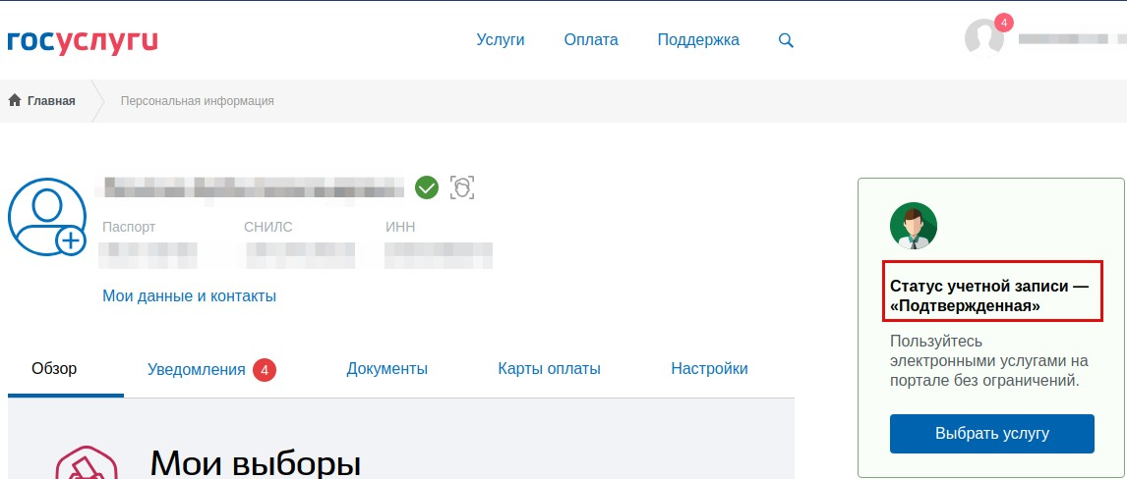
Для работы с электронным дневником необходима действующая и подтверждённая регистрация на сайте «Госуслуги».
Если Вы не зарегистрированы на этом сайте, необходимо выполнить следующее:
Зайти на сайт «Госуслуги» https://www.gosuslugi.ru Нажмите CTRL и щёлкните ссылку или скопируйте ссылку в адресную строку браузера
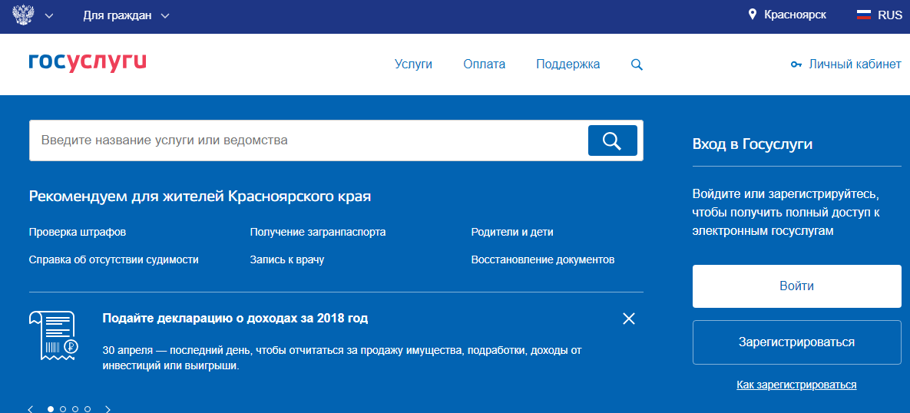

В личном кабинете на сайте максимально заполните все необходимые данные, осуществите проверку сведений о внесённых документах
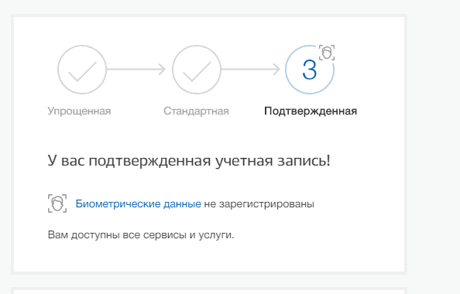
Затем нужно подтвердить учётную запись (это условие для полноценного использования).
Для этого можно обратиться:
- СП КГБУ "МФЦ" в с. Новоселово
https://24mfc.ru/about/detail.php?ELEMENT_ID=309537
- Клиентская служба Пенсионного фонда России в Новоселовском районе Красноярского края
https://pfr.gov.ru/branches/krasnoyarsk/info/~0/7377

Если у Вас есть подтверждённая учетная запись на сайте «Госуслуги», то предыдущие шаги можно пропустить.

Зайдите на сайт «Электронный дневник. КИАСУО» https://dnevnik.kiasuo.ru/diary
Нажмите CTRL и щёлкните ссылку или скопируйте ссылку в адресную строку браузера
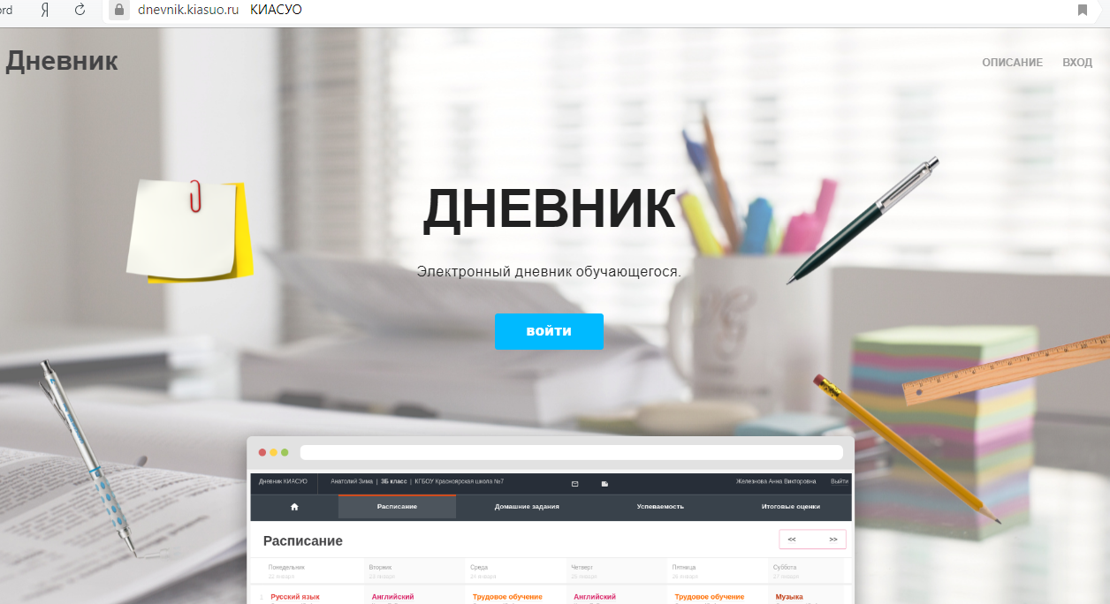
Для входа в электронный дневник родителям (законным представителям) и учащемуся выдаётся ссылка вида http://dnevnik.kiasuo.ru/diary/activation, а также пригласительные коды для первого входа: для родителя и для учащегося они различные (получить их можно у классного руководителя)

Кроме этого, в личной карте учащегося, в информации о родителях необходимо внести СНИЛС. Это позволит родителям войти в дневник, не используя пригласительный код!

1) При переходе по ссылке dnevnik.kiasuo.ru открывается стартовая страница дневника с кнопками "войти через Госуслуги" и "Вход для детей до 14 лет".
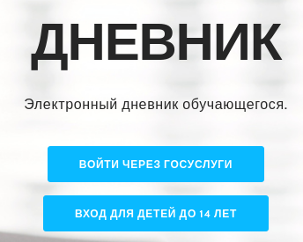
2)Первый вход в дневник: если Вы родитель или учащийся старше 14 лет, то Вам нужно нажать кнопку "Войти через Госуслуги"
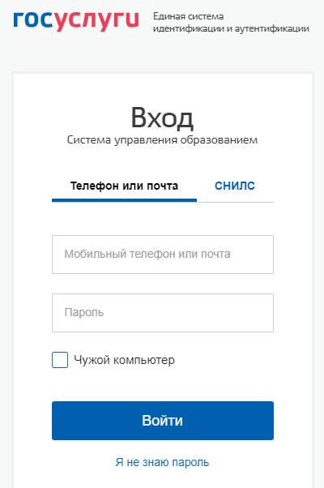
Примечание: если у родителя в личной карте ученика прописан СНИЛС, то вход в дневник будет осуществлен без ввода кода и активации приглашения!
Войдя, необходимо указать, кем является пользователь:
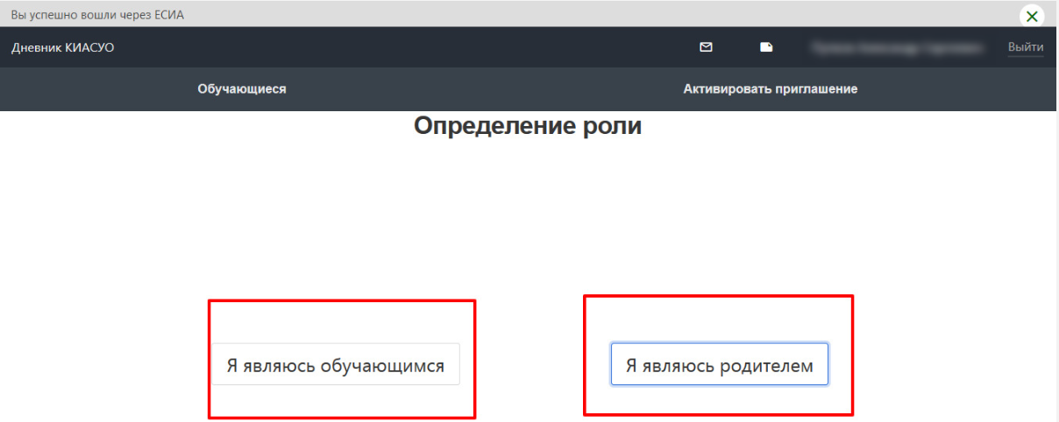

3)Выбрав свою роль, пользователю нужно ввести свои данные, пригласительный код и активировать приглашение в дневник:
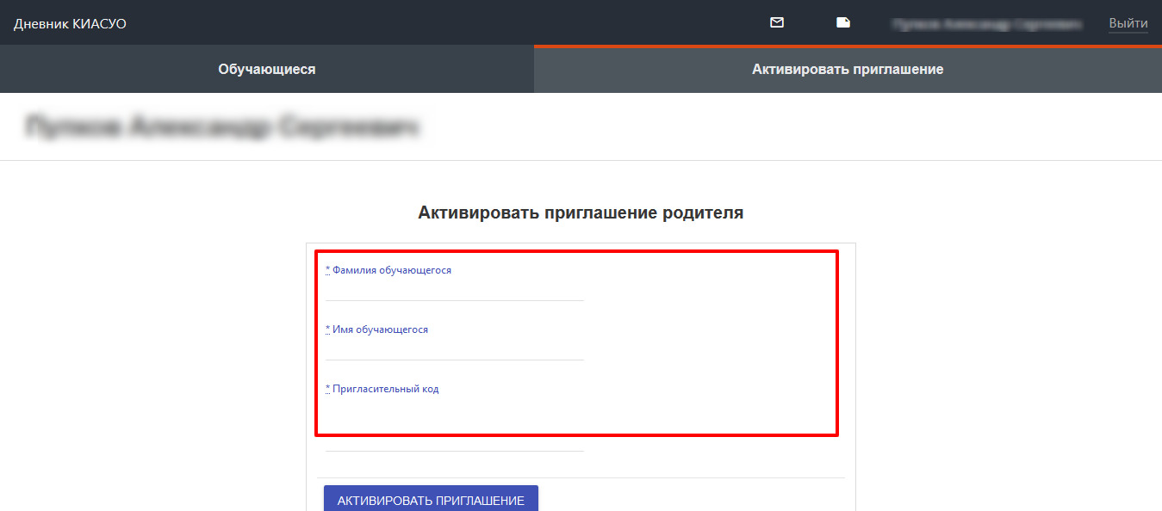

Примечание для родителей: чтобы правильно добавить второго (и последующего) ребёнка:
- нажмите на ФИО (правый верхний угол сайта);
- нажмите на «Активировать приглашение».
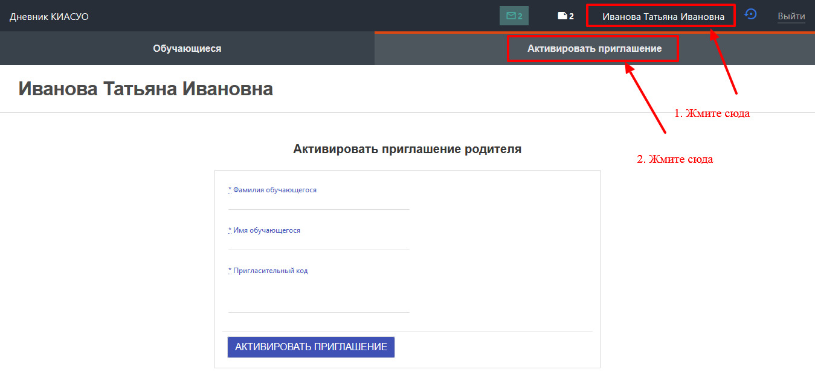
Ситуация 2. Вы обучающийся младше 14 лет
Необходимо, чтобы у родителя (законного представителя) была действующая подтверждённая учетная запись на https://www.gosuslugi.ru/ , нужно зайти на https://dnevnik.kiasuo.ru/diary/ , активировать приглашение родителя (как это сделать, рассказано выше)
Вход для обучающихся до 14 лет. Вход осуществляется по логину и паролю, которые создаёт родитель во вкладке "Доступ обучающихся до 14 лет" в своей учётной записи родителя в дневнике.
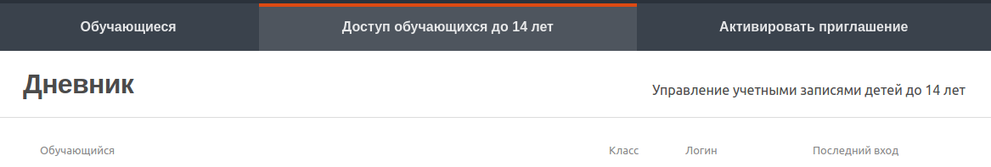
Родитель (законный представитель) создаёт логин и пароль, по которым обучающийся до 14 лет заходит в электронный дневник

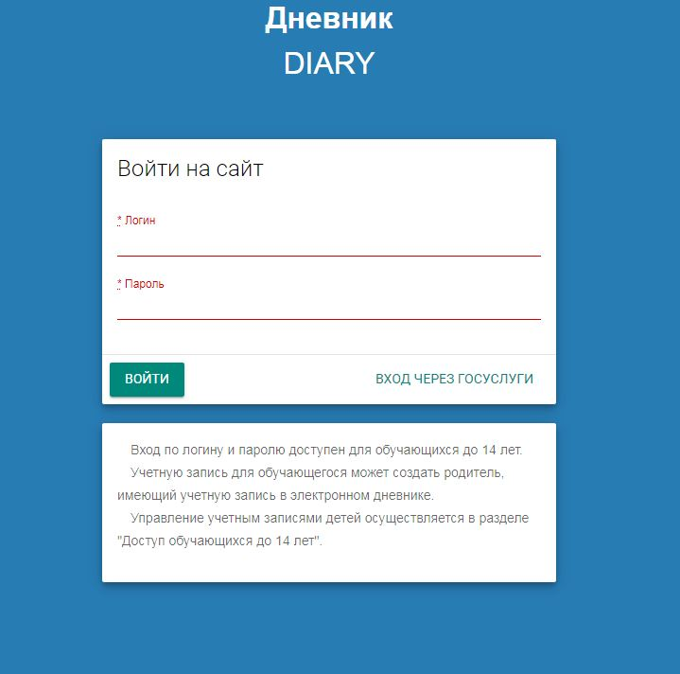
Через электронный дневник Вы сможете видеть домашнее задание, полученные четвертные отметки, текущую успеваемость, а также другую полезную информацию.
Использованы материалы сайта https://support.kiasuo.ru/ru/knowledgebase/21-elektronnyy-zhurnal-i-dnevnik/docs/136-elektronnyy-dnevnik-vhod-dlya-roditeley-i-uchenikov-pechat-dnevnika (пользователь Артём Александрович)

